7° BASICO GUIA N°4 MAYO (1 ) 2021

UNIDAD 2: La persona humana, ser transcendente en el tiempo
OA 6: Analizar la relación que existe con los demás y con Dios, como expresión de la dimensión trascendente de la persona humana.
NOMBRE DEL ESTUDIANTE

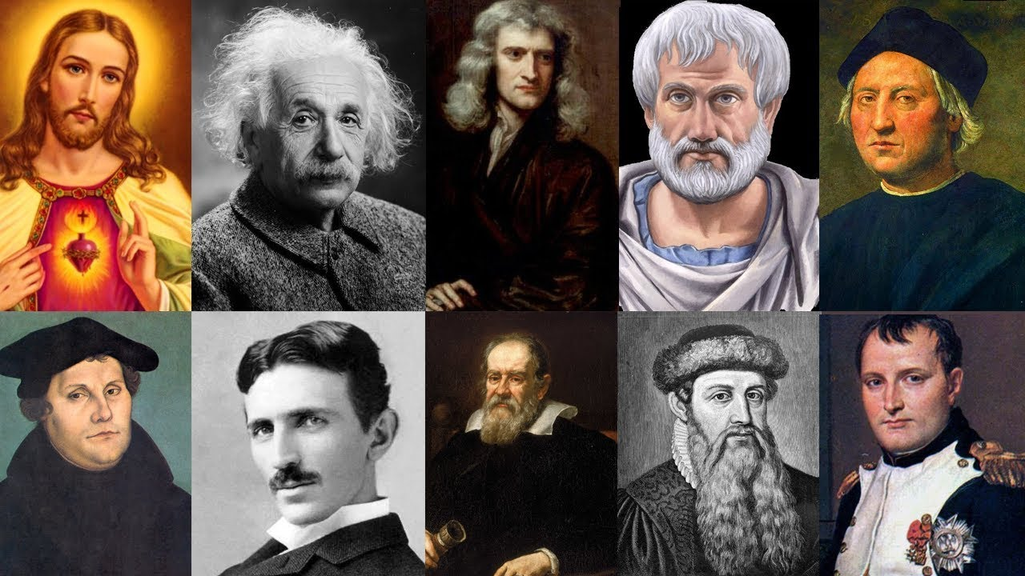
SEMANA 1
- Los estudiantes identifican personajes actuales o de la historia que les son significativos e importantes, que los consideren referentes para sus vidas, de los más diversos ámbitos: deporte, arte, música, danza, religión, política, etc.
PERSONAJES ACTUALES
Ámbito deportivo
Ámbito artístico
Ámbito musical
Ámbito religioso
Ámbito político
Ámbito artístico Danza

- Luego, indican los motivos por los cuales los valoran de esta forma y cómo les ayudan a crecer como personas. (El profesor puede mediar entre los personajes seleccionados, indicando que deben ser personas que realmente sean un aporte tanto para ellos como para la sociedad. )

PERSONAJE | MOTIVOS DE VALORACION Y COMO LES AYUDAN A CRECER COMO PERSONAS
- Seleccionan dos de los personajes señalados e investigan aspectos relevantes de sus vidas.
PERSONAJES SEÑALADOS | INVESTIGACION DE SUS VIDAS

- Redactan una breve biografía que les contextualice la vida de la persona. Utilizan medios disponibles: libros, revistas, celulares, computadores, etc.
…………………………………………………………………………………………………………………………………………………………………….
……………………………………………………………………………………………………………………………………………………………………
……………………………………………………………………………………………………………………………………………………………………
……………………………………………………………………………………………………………………………………………………………………
……………………………………………………………………………………………………………………………………………………………………
…………………………………………………………………………………………………………………………………………………………………..
………………………………………………………………………………………………………………………………………………………………….

- A partir del descubrimiento sobre estos personajes, solicitar que hagan una escala de valores, que sea reflejo, desde su criterio, de lo que motivaría la vida de estas personas, lo que hace que sean tan importantes y se transformen en referentes para los jóvenes.

ESCALA DE VALORES

…………………………………………………………………………………………………………………………………………………………………
………………………………………………………………………………………………………………………………………………………………..
………………………………………………………………………………………………………………………………………………………………..
………………………………………………………………………………………………………………………………………………………………..
………………………………………………………………………………………………………………………………………………………………..
……………………………………………………………………………………………………………………………………………………………….
……………………………………………………………………………………………………………………………………………………………….
………………………………………………………………………………………………………………………………………………………………
- En sus cuadernos confeccionan un afiche en donde destaquen los valores que ellos ven en el personaje seleccionado a través de recursos plásticos solicitados previamente.

